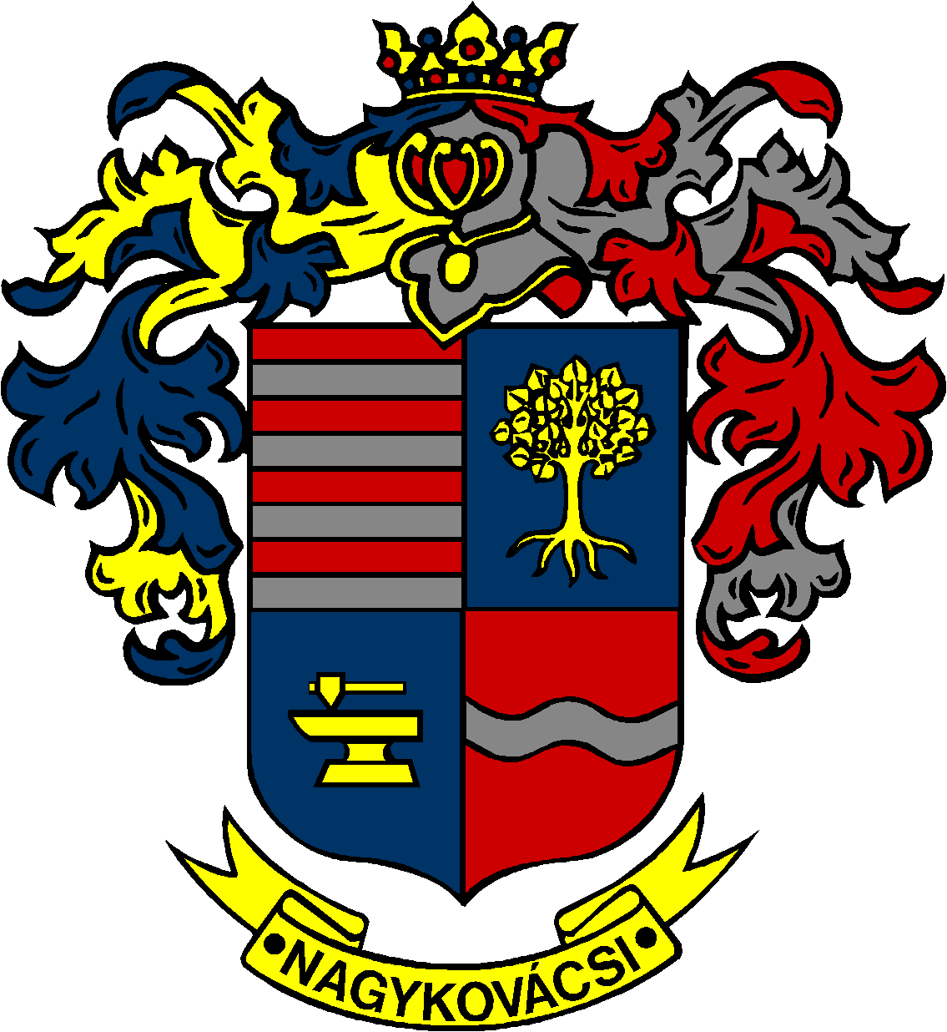

NAGYKOVÁCSI NAGYKÖZSÉG ÖNKORMÁNYZATA
PÉNZÜGYI BIZOTTSÁG

ELNÖKE

MEGHÍVÓ
Nagykovácsi Nagyközség Önkormányzatának
Pénzügyi bizottsága ülésére

Az ülés helye: Öregiskola Közösségi Ház és Könyvtár
Időpontja: 2022. május 16. (hétfő) 17 óra 30 perc

Napirend:
Nyílt ülés:
- Nagykovácsi Nagyközség Önkormányzatának 2022. évi költségvetéséről szóló 2/2022. (II. 21.) önkormányzati rendeletének 1. sz. módosítása E – 57
Előterjesztő: Kiszelné Mohos Katalin polgármester
Előadó: Perlaki Zoltán osztályvezető
Tárgyalja: ÜB, PB

- Döntés a település területén súlykorlátozáshoz kötött behajtás rendjéről szóló 16/2016. (IX. 23.) önkormányzati rendelet módosításáról E – 59
Előterjesztő: Kiszelné Mohos Katalin polgármester
Előadó: Grégerné Papp Ildikó jegyző
Tárgyalja: ÜB, PB

- Döntés a „Természetes vízmegtartással kapcsolatos beruházások támogatására” kiírt pályázat benyújtásáról, és az ehhez szükséges önrész biztosításáról E – 64
Előterjesztő: Kiszelné Mohos Katalin polgármester
Előadó: Karajzné Illinger Enikő osztályvezető
Tárgyalja: PB

- Döntés a Cincér utcai lakossági útépítés önkormányzati támogatásának Nagykovácsi Nagyközség Önkormányzata Képviselő-testületének 17/2016. (IX.23.) önkormányzati rendeletében foglaltaktól eltérő, növelt mértékű biztosításáról E – 67
Előterjesztő: Kiszelné Mohos Katalin polgármester
Előadó: Karajzné Illinger Enikő osztályvezető
Tárgyalja: PB

ZÁRT ülés:
- Döntés a Nagykovácsi Puskin u. 53. szám alatti ingatlan telekhatár rendezéséről és a Lombos utca 4682/1 helyrajzi számú ingatlan cca. 45 m2 területrészének értékesítéséről E – 66
Előterjesztő: Kiszelné Mohos Katalin polgármester
Előadó: Györgyi Zoltán főépítész
Tárgyalja: PB

Nagykovácsi, 2022. május 12.

Honti Zoltán sk.
elnök

